«Дені саудың – жаны сау»
Мақсаты : Балаларға қазіргі жағдайдағы тарап кеткен аурулар туралы білдіру және оларға қалай күресу керектігін түсіндіру,жастайынан тазалықты сүйіп өсуіне,жеке басының гигиенасын сақтап отыруға тәрбилеу.
Өткізілген іс-шаралар:
- Қабылдау
- Музыкалық жаттығулар
- Ойын: «Дәрігер»
- «Ауырып ем іздегенше,ауырмайтын жол ізде»
Бұл бойынша дәрігердің жұмысы қандай деген сауалға жауап алады. Біз неге ауырамыз,себебі неде екенін білу,әңгімелеу.Мақалдардың мағынасын ашып,себептері түсіндіріледі. Жеке басының тазалық гигиенасын сақтауға,уақытылы пайдалы тамақты жеп отыруға,күнделікті күн режимін сақтап отыруға деген талаптарды әркім өзіне қоя білу керек екенін ұғындыру.Зиян келетін астардан куырылған тамақтар,ащы,газдалған тәтті сусындардан аулақ болуға шақыру және видио арқылы балаларға көрсетіліп айтылды.
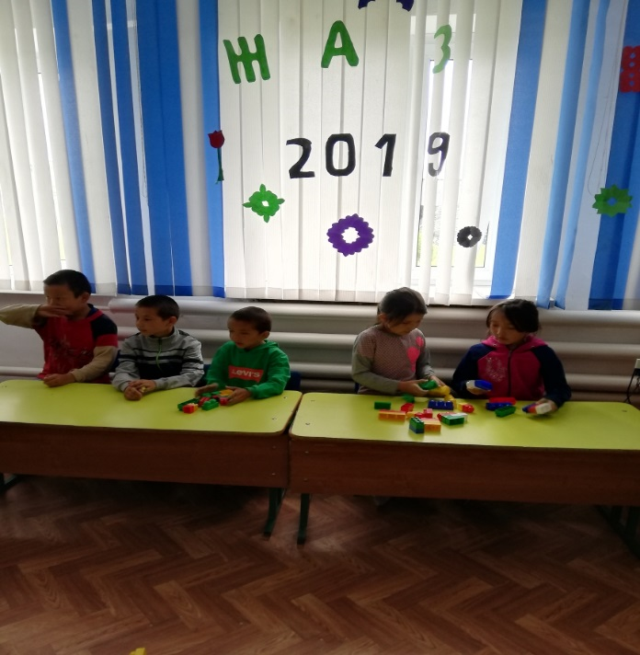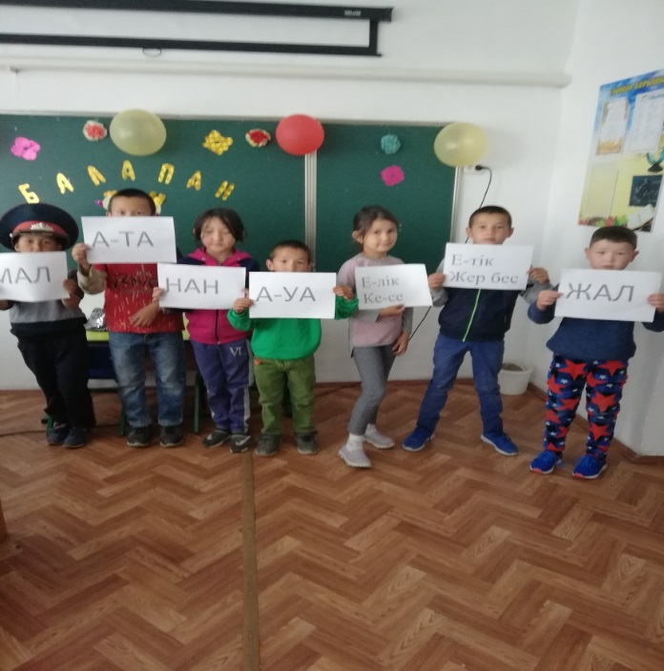

«Рәміздерім- мақтанышым»
Мақсаты:Туған Отанымызға деген сүйіспеншіліктерін арттыру,елге деген адамгершілік сезімдерін ояту және әрқашанда рәміздеріміздің тұлын биікте ұстауға тәрбиелеу.
Өткізілген іс-шаралар:
- Қабылдау
- Жаттығулар жасау
- Шығарма: «Тұңғыш президент» әңгімелей отырып,жазу
- Рәміздерім-мақтанышым
Алдымен жиырма минуттық шағын шығарманы әр бала жазғанынша оқып,ауызша жеке толықтырып кетеді.Бір-біріне сұрақтар беріп,шығармаларын ашады.Біздің елдің рәміздерімен біз неге мақатанамыз?осындай сауалдар беріп әр бала өз ойларын ортаға салады.Елтаңбаны суреттеу,ондағы айқын бейнелердің белгілерін түсіндіріледі.Көк туымыз,оны сипаттап айтылып,неге көк түс екені айқындалады.Жалпы осы рәміздеріміз туралы буклет арқылы және видио арқылы көрсетіліп,сұрақтар арқылы толықтырылады.Соңында балалардың шығармашылығы байқауы,яғни рәміздерге байланысты өлең жолдарын шығарылып оқылады.

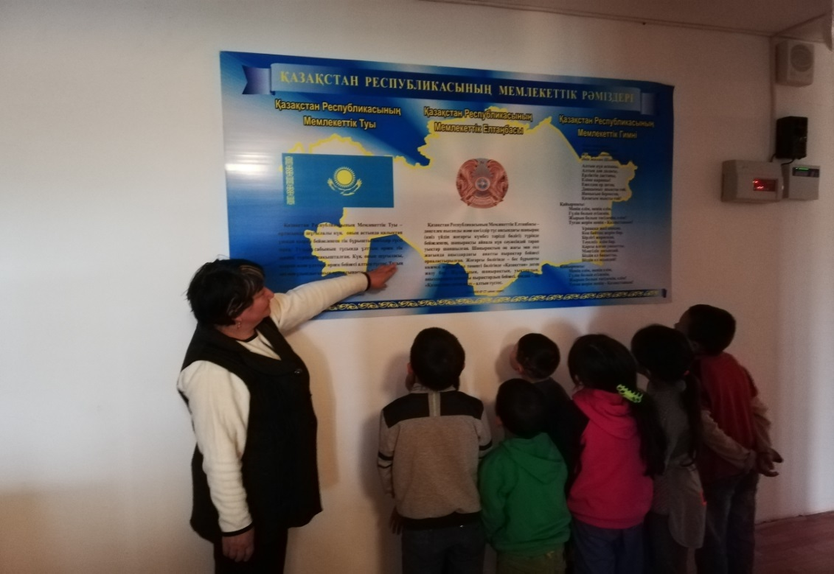

«Көше қиылысында»
Мақсаты:Оқушылардың шығармашылықтарын арттыра отырып,әр баланың белсенділігін таныту.Қиялшылдықтары мен армандарын ұштастырып,суреттер салу арқылы ойларын жеткізе білуге баулу.
Өткізілетін іс-шаралар:
- Қабылдау
- Музыкалық жаттығулар
- Суреттер салу
- Суреттер сайысы «Көше қиылысында»
Музыкалық жаттығулар жасалғаннан кейін, ұнатып салатын суреттарің барма деген сұрақ арқылы ойлары біліп алып,неге сол сурет,себебін әр бала түсіндіріп берді. Сол суретті салудың өзіндік мағынасы бар екенін білді,қиялдағы суреттерін салды.Асфальтта сурет салғанды жақсы көресіңдерме?Өз еріктерімен кез келген тақырыпта көшеде бор арқылы өз ұнатқан суреттерін салды. Кім әдемі салды? Өздерін балалар бірін бірі бағалайды

